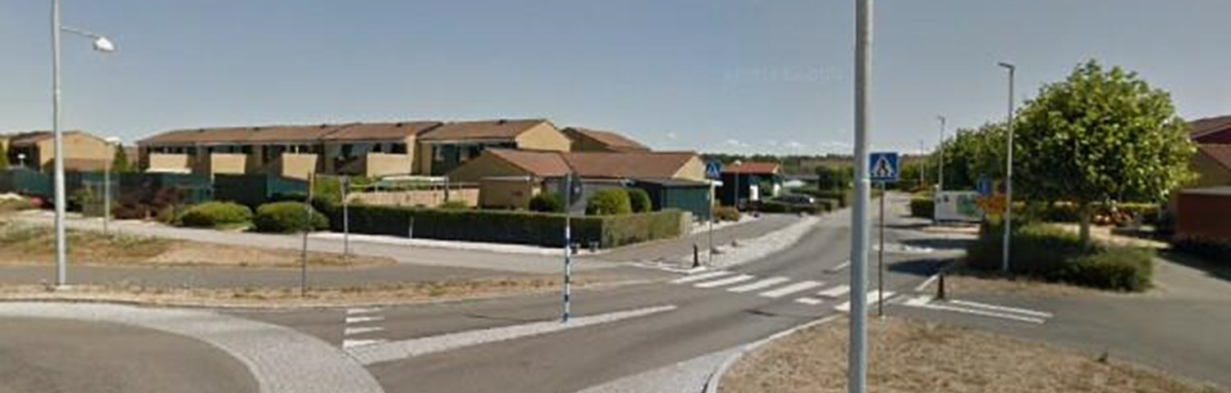

**DROTTNINGBLADET DECEMBER 2024**

**EKONOMI**  
Budgeten för 2025 är nu fastställd.

Månadsavgiften kommer att höjas med 3% för 2025 med anledning av ökade kostnader för flertalet av våra tjänster. Nedan följer en specifikation på en del av de tjänster som förändras under 2025:

NSVA Va 22 kr per lägenhet Landskrona Energi fjärrvärme ca + 10% Fastighetsförsäkring + 3% Övriga avtal indexhöjning mellan +3-4,5%

Men det finns även poster som är positiva för föreningen. Elkostnaderna beräknas bli lägre än för 2024. Räntenivån är på väg neråt efter en tid med lite högre räntor och vid kommande omsättningar av våra lån har vi använt 3,25% i snitt. Här kan vi redan konstatera att vi ligger under denna nivå vid omsättningar i nuläget. Men totalt sett blir räntekostnaderna lite högre eftersom de lån som omsätts under 2025 ligger runt 1%.

Föreningen är fortsatt likvida och räknar med att vara så fram till våren då vi beräknar starta upp projektet med ventilationsbytet

**VENTILATIONSBYTET**

Upphandlingen är inne i slutfasen och arbetet beräknas komma igång under våren 2025.

Inför detta arbete planerar vi in ett informationsmöte om vad som kommer att hända och hur det påverkar Er ventilation och Er kökskåpa.

Kallelse till detta kommer så snart vi har något bestämt.

**SYDANTENN**

Arbetena med omläggningen av bredband och kabel-TV via fiber är nu avslutade och arbetet har gått bra utan några större problem.

**FÖRBÄTTRING AV BRANDSKYDDET**Brandskyddsarbetet och också inne i sin slutfas och beräknas vara klart första halvan av december.

**RENOVERING AV LEKPLATSERNA**Målnings- och renoveringsarbetet på våra lekplatser kommer att slutföras under september månad.